针对不同的服务器打包发布

一般配置项修改：
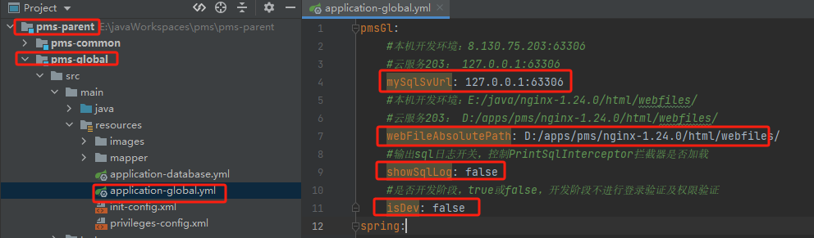

专有配置项修改
如果按默认值安装环境，一般不会修改。

数据库连接池
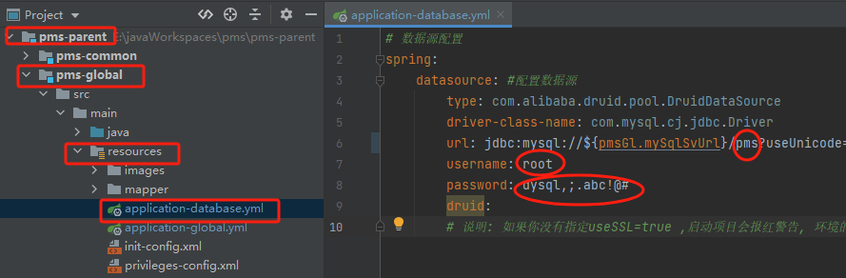

其他项目
